Mgr inż. Jan T. Kosiedowski
Rzeczoznawca budowlany w zakresie dróg
Decyzja Nr RZE/X/0004/13

„Trzon CENTRALNEGO PASMA USŁUGOWEGO”
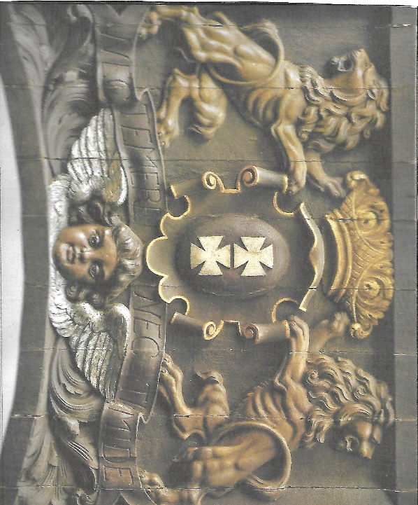
(CPU) w Gdańsku

„Bez strachu, lecz z rozwagą”

CZĘŚĆ 2
Analiza możliwych do zrealizowania koncepcji drogowych, w tym uwarunkowań optymalnego kształtowania układu transportowego
„trzonu CPU”

BIURO ARCHITEKTA MIASTA
– GDAŃSK listopad 2022

- Podstawowe założenia kształtowania optymalnego układu transportowego „Trzonu Centralnego Pasma Usługowego”

- Na głównej osi (trzonie) północ południe Metropolii Trójmiejskiej, wykształcił się kolejny ośrodek wzrostu, od którego rozwoju będzie zależała dynamika rozwoju całego organizmu miejskiego Trójmiasta.
Nowy ośrodek centralny rozwija się na południe od Starej Oliwy. Są to obiekty „Olivii Business Center” i „Alchemii” z siedzibami ważnych koncernów polskich i zagranicznych. Wysoki standard i położenie powodują, że dalszy dynamiczny rozwój całego „Centralnego Pasma Usługowego” jest faktem. Pomimo skomplikowanej sytuacji politycznej i gospodarczej na świecie, dalszy dynamiczny rozwój „Nowego Centrum” jest realny.

- Warunki umożliwiające dynamiczny rozwój nowego ośrodka w ramach metropolii.
2.0 Główne czynniki wzrostu:
2.1- tereny możliwe do szybkiego zagospodarowania na cele biznesowe, mieszkaniowe i rozwój nowych technologii
2.2 - obszar CPU jest bardzo dobrze skomunikowany:
- główną osią transportową jest Al. Grunwaldzka z systemem ulic wspomagających, istniejących i planowanych.
– równoległy do Alei, transport szynowy obsługują: SKM i PKP, oraz PKM (zapewniający połączenie z lotniskiem międzynarodowym i zapleczem Kaszub).
- transport publiczny miasta (tramwaje, autobusy),
- system ścieżek rowerowych, taksówki
- rezerwa terenu na Drogę Czerwoną , daje możliwość przejęcia nadwyżki ruchu z nowych inwestycji.
2.3 - sąsiedztwo strefy mieszkaniowej Dolnego Tarasu
- sąsiedztwo wyższych uczelni w tym kampusu Uniwersytetu Gdańskiego i innych uczelni z Politechniką Gdańską (inkubator nowych technologii)
2.4 - zaplecze przemysłowe i logistyczne (porty, magazyny, terminale), dostępne poprzez tunel pod Martwą Wisłą.
2.5- zaplecze kulturalne i rekreacyjne (Stara Oliwa, pas nadmorski, kurort – Sopot).
Schemat powiązań pokazano w Części 1 opracowania (punkt 4.5)

- Czynniki mające bezpośredni wpływ na dynamikę wzrostu w obszarze CPU
  - Główna oś komunikacji samochodowej – Al. Grunwaldzka, obecnie w godzinach szczytu pracuje w warunkach maksymalnego obciążenia ruchem. Nie posiada znaczących rezerw przepustowości. Działania w obszarze CPU nie mogą koncentrować się na rozwiązaniach ograniczających przepustowość istniejącego układu transportowego, tylko szukania rozwiązań przejęcia nadwyżek ruchu poprzez:
3.1.1- modernizację istniejącego systemu transportowego, ulic poprzecznych łączących Al. Grunwaldzką z ulicami na kierunku N-S: 1. Wita Stwosza, Polanki,2. Al. Rzeczypospolitej- Chłopską, 3.Obwodową Trójmiasta (Al. Kazimierza Jagiellończyka)
3.1.2- wykorzystanie , rezerwy terenu , pod nowe inwestycje : Drogę Czerwoną, Nową Abrahama , budowę połączeń pieszo- rowerowych pod torami PKP i przebudowę istniejących ulic: Pomorska, Kołobrzeska.
3.1.3 -zwiększanie sprawności sieci transportowej poprzez: usprawnianie systemu sterowania ruchem, realizacji planu mobilności i poprawy jakości przestrzeni publicznej.
3.1.4 - czynnikiem istotnym jest odbiór społeczny, nie tylko „sprawność systemu” np. realizacja programu nasadzeń zielni wysokiej i kontynuacja programu „zielonych alei” w Gdańsku. Dotyczy to również nasadzeń uzupełniających np. w Alei Grunwaldzkiej.
  - Nowe inwestycje CPU, powinny w możliwie małym stopniu generować ruch samochodowy. Takim rozwiązaniem mogą być budynki biurowo –mieszkalne oraz apartamenty i biura przystosowane do pracy zdalnej, powiązanie z transportem szynowym, preferowanie zakładów pracy nastawionych na nowe technologie oparte na informatyce i robotyce, korzystające z zaplecza naukowego wyższych uczelni zlokalizowanych w sąsiedztwie CPU.
  - Sąsiedztwo Szybkiej Kolei Miejskiej (SKM), z pasem CPU jest kolejnym ważnym atutem, zapewniającym rozwój.
W tym kontekście, istotne jest zwiększenie wpływu miast Metropolii na system i jakość usług SKM, PKM, chodzi o:
- jednolity bilet metropolitalny
- większy wpływ na częstotliwość i koordynację przewozów, oraz inwestycje w systemy sterowania ( np. RTMS) , zakup taboru o parametrach wymaganych dla Metra (przyspieszenie, dostępność dla pasażerów ,w tym niepełnosprawnych, stanowiska dla rowerów itp.)
  - Inwestycje w modernizację i infrastrukturę
- Zasada dbania o efektywność ekonomiczną wymaga nie tylko wyznaczenia celów, ale koordynacji zadań. Z obowiązującą zasadą: minimum kosztów - maksimum korzyści.
- Łączenie zadań inwestycyjnych i ich koordynacja w zakresie niezbędnej infrastruktury technicznej (kan. deszczowa, sanitarna, wodociągi, energetyka, telekomunikacja, systemy ogrzewania),
- Poważnego przeanalizowania budowy kanałów technologicznych umożliwiających dostęp, wymianę instalacji i rozbudowę sieci w pasach technicznych ulic takich jak np. Al. Grunwaldzka. Kanały technologiczne są zawarte w „Gdańskim Standardzie Ulicy Miejskiej” zatwierdzonym przez RM
- Przyjęcie standardów zachęcających inwestorów do wykorzystywania nowych technologii umożliwiających ograniczenie konieczności rozbudowy infrastruktury komunalnej.
- Łączenie projektów rozbudowy infrastruktury z modernizacją systemu transportowego.
- Koordynacja i optymalizacja powyższych działań powinna przyspieszyć dynamikę rozbudowy CPU.
- Opis możliwych do zrealizowania koncepcji drogowych związanych z rozwojem „trzonu CPU”
Na załączonym rysunku Nr 1 „Orientacja –Trzon CPU Gdańsk Wrzeszcz- Oliwa” pokazany jest obszar objęty analizą, z jednoczesnym wskazaniem punktów istotnych dla omawianego obszaru dynamicznie rozwijających się ośrodków centralnych, na północ od głównego Centrum Gdańska.
4.1 Dzielnica Wrzeszcz
Obszar 1 - Planowane inwestycje drogowo – tramwajowe
1.1 - budowa nowego wiaduktu pod torami PKP w ul. Hallera z włączeniem ulicy w Al. Grunwaldzką
1.2 - budowa Trasy Nowa Politechniczna (GPW) – jest w zaawansowanej fazie przygotowania dokumentacji technicznej. Na uwagę zasługuje historia projektu. Punktem wyjścia była analiza transportowa pokazująca konieczność połączenia Gdańska Południe (Oruni Górnej, Piecek – Migowa z Wrzeszczem ,poprzez budowę trasy dwujezdniowej z tramwajem ; ul. Rakoczego, na zapleczu ul. Sobieskiego, ul. Do Studzienki, ul. Miszewskiego, ul. Wyspiańskiego do pl. Komorowskiego. Dalsze analizy wykazały, że skrzyżowanie tramwajowe Al. Grunwaldzka – Miszewskiego radykalnie obniży przepustowość całej Al. Grunwaldzkiej. Wypracowane rozwiązanie zakłada „przesunięcie wlotów tramwaju” w Aleję Grunwaldzką. Od zachodu (Piecki) włączenie przez ul. Bohaterów Getta Warszawskiego, od wschodu ul. Klonową do dworca PKP Wrzeszcz i dalej do Al. Rzeczypospolitej. Powyższe doświadczenie (dwa lata fazy koncepcji) powinno być uwzględniane przy innych rozwiązaniach tramwajowych związanych z Al. Grunwaldzką. Włączenie w Al. Grunwaldzką pokazano na rys.2 (opracowanie Highway)
Obszar - 2 Planowane inwestycje drogowe na Al. Grunwaldzkiej- ul. Słowackiego zostały zrealizowane. Oddzielnym zagadnieniem jest rewitalizacja i zagospodarowanie zaplecza, ul. Słowackiego i Partyzantów. (propozycje opisane w części 1)
Obszar 3 - Wiadukt w ul. Lewoniewskich : ma ograniczoną nośność, ulica posiada parametry nie odpowiadające aktualnym warunkom technicznym dla dróg publicznych układu podstawowego. Spełnia natomiast swoje funkcje: ulica z wiaduktem jest istotnym łącznikiem Wrzeszcza z Zaspą dla samochodów osobowych , zapewnia jedyne dojście bezkolizyjne do przystanku SKM Zaspa, . Budowa „zwierciadlanego” połączenia pod torami PKP, ma następujące ograniczenia: byłaby w kolizji z terenami PKP ( od strony Grunwaldzkiej , oraz torami PKP), działkami prywatnymi i inwestycjami na dawnym pasie startowym (ul. Jana Pawła II). Reasumując zadanie drogie i mało efektywne, tym bardziej, że planowana jest budowa ul. Nowej Abrahama.
Natomiast warto przeanalizować budowę tunelu pieszo-rowerowego pod torami PKP na północnym krańcu przystanku SKM Zaspa.

Obszar 4 - Budowa ul. Nowej Abrahama (rys. 3)
Analizą został objęty odcinek projektowanej ul. Nowej Abrahama, związany z CPU, od Al. Rzeczypospolitej do Al. Grunwaldzkiej, z założeniem wykorzystania połączenia istniejącej ul. Abrahama od Grunwaldzkiej do Wita Stwosza. Zgodnie z założeniami MPZP Nowa Abrahama jest ulicą dwujezdniową z tramwajem. biegnącą między istniejącą Ul. Hynka i ogrodami działkowymi. Istniejąca ul. Hynka powinna pełnić nadal swoje funkcje ulicy Lokalnej, obsługującej osiedle Zaspa. Szczegóły techniczne całej trasy Nowej Abrahama rozstrzygnie koncepcja wykonana w ramach planowanego STEŚ.
Podstawowe uwarunkowania odcinka ulicy , od Al. Rzeczypospolitej do Al. Grunwaldzkiej , nie ulegną zmianie.
1. Przejście tunelowe pod torami kolejowymi jest rozwiązaniem optymalnym z następujących powodów:
- odległość terenu PKP od krawędzi jezdni Al. Grunwaldzkiej wynosi ok. 150 m, przekroczenie torów górą wymaga pokonania dodatkowo 2 metrów wysokości, co powoduje znaczne przekroczenie spadku niwelety ulicy i tramwaju (6%).
- przekroczenie torów górą nie będzie akceptowane przez mieszkańców Zaspy (estakada generuje znacznie większy hałas)
- estakada również ogranicza możliwości ewentualnej rozbudowy powiązań kolejowych PKP – PKM, które są mało prawdopodobne, ale aktualnie jeszcze rozpatrywane na etapie planistycznym.
2. Gdańskie Wody – planują pod torami kolektor deszczowy odwadniający tereny wzdłuż Al. Grunwaldzkiej od ul. Kołobrzeskiej do Nowej Abrahama. Inwestycja jest bardzo ważna dla rozwiązania problemów odwodnienia całej zlewni po zachodniej stronie torów.
3. budowa tunelu może być wykorzystana do budowy innych sieci przez GWK, GEPEC, Energę, Telekomunikację.
4. Projektowana linia tramwajowa została pokazana, asymetrycznie od strony północnej projektowanej ulicy z następujących powodów:
- ułatwia to ewentualne włączenie w tory tramwajowe Al. Rzeczypospolitej na północ do pętli tramwajowej, która powinna zostać. (takie włączenie może spowodować przebudowę istniejącego tunelu tramwajowego)
- tramwaj będzie potrzebny, gdy teren Ogrodów działkowych zostanie wykupiony przez deweloperów i powstanie zapotrzebowanie na obsługę tego terenu sprawnym transportem szynowym.
- dotychczasowe warunki techniczne projektowania tramwajów eliminowały wyjście tramwaju na poziom Al. Grunwaldzkiej, kontynuacja linii tramwajowej była możliwa pod jezdniami Grunwaldzkiej i włączenie się w tramwaj w ul. Wita Stwosza. Analizy możliwych wariantów wykona zespół projektowy STEŚ N. Abrahama.
5. Geometria skrzyżowań Nowej Abrahama:
- Al. Rzeczypospolitej, proponuję uproszczenie geometrii skrzyżowania, jako wyspy centralnej
- skrzyżowanie z Al. Grunwaldzką, konieczne zachowanie istniejącej krawędzi jezdni od strony torów (mała odległość między terenem PKP i Al. Grunwaldzką do pokonania różnicy wysokości ok. 7 m.) Skrzyżowanie Grunwaldzka – N. Abrahama powinno zostać zaprojektowane jako skanalizowane. W geometrii skrzyżowania należy uwzględnić włączenie dwukierunkowego ruchu na istniejącej Ul. Abrahama, zapewniającej połączenie z ul. Wita Stwosza.
W założeniach, nie analizuję powiązania z Drogą Czerwoną, jest to odrębne opracowanie.

Obszar 5 – ul. Kołobrzeska – Bażyńskiego (rys. 4)
Parametry ulicy w chwili obecnej są optymalne. W programie ulicy jest zatwierdzony projekt ścieżki rowerowej i niezbędny remont nawierzchni jezdni.
Jeden z wariantów analizowanych w służbach miasta przewiduje budowę linii tramwajowej w ulicy. Są możliwe dwa warianty w planie:
- budowa linii tramwajowej od Al. Rzeczypospolitej do ul. Wita Stwosza, w ul. Kołobrzeskiej i Bażyńskiego (w Kołobrzeskiej ,tory w zewnętrznych pasach ruchu , Bażyńskiego w poboczu jezdni)
Powyższe rozwiązanie ogranicza kolizję z Al. Grunwaldzką do poprzecznego przecięcia. Ma to mniejszy wpływ na ograniczenie przepustowości Alei Grunwaldzkiej. Korzyścią jest zapewnienie dojazdu do Rektoratu Uniwersytetu i obiektów w sąsiedztwie, oraz wykorzystanie linii tramwajowej w ul. Wita Stwosza.
- Włączenie tramwaju w Al. Grunwaldzką, wymaga budowy tramwaju w tej trasie.
- Budowa tramwaju w Al. Grunwaldzkiej: obniża przepustowość ulicy, wyłączając dwa pasy ruchu ,
- ograniczy znacznie przepustowość skrzyżowania Grunwaldzka – Kołobrzeska wymuszając dodatkowe fazy zielone sygnalizacji dla tramwajów na relacjach skrętnych.
( analogia do problemów projektu GPW opisanych w punkcie 4.1 ; Obszar 1)
- wymusi poszarzenia pasa dzielącego i korektę jezdni w miejscach przystanków tramwajowych.
-wymusi przebudowę uzbrojenia podziemnego w Alei znajdującego się pod jezdniami i w pasie dzielącym i chodnikach.
4. ul. Kołobrzeska :
-- korzyści z budowy linii tramwajowej: obsługa obszaru o intensywnej zabudowie, oraz możliwość skomunikowania przystanku SKM z linią tramwajową. Korzyści obsługi pasażerów znacznie by się zwiększyły, gdyby PKP zdecydowały o możliwości przesunięcia stacji dalekobieżnej do Kołobrzeskiej pozostawiając starą stację w Oliwie jako zabytek.
- wady związane z przebudową:
- obniżenie niwelety ul. Kołobrzeskiej o ok. 1m. Wymaga to: przebudowy lub zabezpieczenia istniejących kolektorów deszczowych (w tym KD 1400 w Kołobrzeskiej) Kanały nie są równoległe do osi ulicy, może to utrudnić dostęp w trakcie eksploatacji, po wybudowaniu torów.
5. W fazie projektowania ,należy zapewnić: - ominięcie komory KD w wyspie centralnej skrzyżowania Grunwaldzka – Kołobrzeska (łączy kanały z Grunwaldzkiej, Bażyńskiego, Hali Oliwia i terenów sąsiednich)
- przebudowę wiaduktu nad ul. Kołobrzeską ,lub budowę nowego wiaduktu wspólnie z PKP dla nowej stacji dalekobieżnej.
- konieczność wcześniejszego wybudowania ul. N. Abrahama w zakresie omówionym w „Obszarze – 4” (rys. 3).
Ostateczny wybór wariantu, powinien być poprzedzony analizami transportowymi i ruchu pasażerskiego, oraz analizą ekonomiczną.
Stan istniejący z widokiem na: przystanek SKM Przymorze- Uniwersytet, biurowce przy Al. Grunwaldzkiej i Kołobrzeskiej . Zdjęcie najlepiej pokazuje potencjał Centralnego Pasma Usługowego.
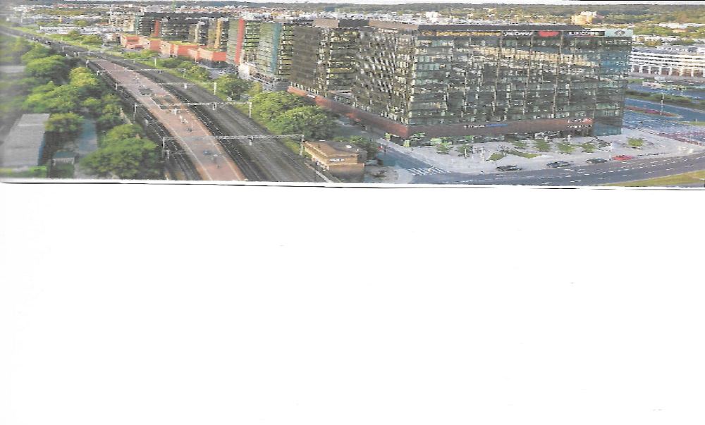

Obszar 6 - Stara Oliwa - uspokojenie ruchu – rewitalizacja (rys. 5)
Do czasu wybudowania Nowej Spacerowej z tunelem „pod Pachołkiem”, radykalne wyprowadzenie ruchu tranzytowego ze Starej Oliwy, nie jest możliwe. Przedstawiona propozycja pokazuje rozwiązanie przejściowe, zakładające wprowadzenie na Starym Rynku Oliwskim i ul. Opata Jacka Rybińskiego ruchu jednokierunkowego, z Osowy od Al. Grunwaldzkiej. Ruch w kierunku przeciwnym odbywałby się ul. Opacką do ul. Spacerowej. Na wysokości skrzyżowania ul. Opacka – Pomorska kończy się 3 pasowy przekrój Al. Grunwaldzkiej. Pas dla lewoskrętu w Opacką, do Osowej jest więc bardzo pojemny. Żeby usprawnić ruch, niezbędne jest zbudowanie parkingu dla cmentarza oliwskiego, na zapleczu parkingu TVP 3, oraz wprowadzenie zakazu parkowania na ul. Opackiej. Ruch w obszarze Starej Oliwy i sąsiednich terenach (w tym „OBC”, mogłaby poprawić planowana przed laty ul. Sudecka (równoległa do ul. Derdowskiego). Ulica Piastowska wg mojej oceny, nie powinna być przebudowywana. Ruch w kierunku Dolnego Tarasu powinna przejąć ul. Pomorska.

Obszar - 6 ul. Pomorska, odblokowanie „korka” (rys.nr 6)
Nawiązując do opisu z Części 1, ul. Pomorska została w latach 70tych przebudowana na dwujezdniową z tramwajem od strony osiedla Żabianka. Zabrakło środków finansowych na przebudowę wiaduktu kolejowego i włączenie Pomorskiej dwujezdniowej do Al. Grunwaldzkiej.
Na rysunku nr 6 pokazany został schemat rozwiązania.
- zachowanie istniejącego wiaduktu dla jednej jezdni i poszerzonego chodnika i ścieżki rowerowej.
- budowa obok nowego wiaduktu dla tramwaju (skrajnia min. 5.0 m) i drugiej jezdni z chodnikiem i ścieżką rowerową.
Druga jezdnia jest w kolizji z ruiną budynku zajezdni tramwajów konnych z XIX w. Od lat nie jest wykorzystana przepustowość ul. Pomorskiej, co generuje oczywiste straty. Proponuję inne upamiętnienie Zajezdni i uwolnienie terenu pod drugą jezdnię i tramwaj, oraz umożliwienie zagospodarowania terenu na inne funkcje ożywiające Starą Oliwę, nawiązujące do tradycji Cystersów i tramwajów konnych.
Obszar 7 – Węzeł Al. Grunwaldzkiej –Nowej Spacerowej- Drogi Zielonej
(Rys. 7)
Opracowana i uzgodniona, w ramach STEŚ koncepcja węzła Al. Grunwaldzkiej – Nowej Spacerowej uwzględniła zakres rozwiązań drogowych już zrealizowanych, w ramach projektu dojazdu do Ergo Areny (fragment Drogi Zielonej). W ramach budowy Nowej Spacerowej i tunelu przewidziano budowę przejazdu, jednej jezdni dwukierunkowej, pod Al. Grunwaldzką. Takie rozwiązanie umożliwia odciążenie skrzyżowania z wyspą centralną, od ruchu na kierunku Obwodowa Trójmiasta (Osowa) z dzielnicami Dolnego Tarasu.
Podstawowe uwarunkowania zostały opisane w Części 1 punkt 4.4.3.
Realizacja tego projektu rozwiąże problemy komunikacyjne Północnych dzielnic Gdańska ,oraz zwiększy możliwości inwestycyjne w obszarze całego pasa Aglomeracji Gdańskiej.
Budowa przejazdu pod skrzyżowaniem Grunwaldzkiej – Nowej Spacerowe j- Drogi Zielonej, może być odrębnym zadaniem. Wykonanie analiz ruchu i ekonomicznych, powinno być uzupełnione analizami zabezpieczenia węzła przed katastrofalnymi opadami. Wzdłuż Drogi Zielonej i węzła płynie w kanale zamkniętym Potok Graniczny, połączony z zbiornikami retencyjnymi „Stawowia”.

- Wnioski
5.1 Obszar PAG posiada duży potencjał rozwojowy. Dowodem na tą tezę jest szybki rozwój i rozbudowa ośrodków tworzących nowe inwestycje we Wrzeszczu, oraz o jeszcze większej dynamice i potencjale w Oliwie.
5.2 Zadaniem podstawowym jest stworzenie warunków do dalszego rozwoju, w tym włączenia wariantów wykorzystania pasa D. Czerwonej dla potrzeb nowych inwestycji. Zwiększenia możliwości przewozowych: PKP, SKM, PKM, transportu tramwajowego ( odrębne analizy)
5.3 Równie ważnym zadaniem jest uniknięcie rozwiązań, które zahamują rozwój PAG i metropolii. W branży transportowej, rozwiązania szczegółowe, powinny być poprzedzone analizami ruchu i efektywności ekonomicznej.
5.4 Potrzebne są analizy wielokryterialne: urbanistyczne, transportowe, określające możliwości rozbudowy infrastruktury technicznej, program zastosowania nowych technologii w ograniczaniu zapotrzebowania mediów, takich jak: woda, energia, ścieki.
5.5 Analizy wykonane dla różnych scenariuszy, uwzględniające zrównoważony plan mobilności i ograniczone zasoby finansowe miasta; powinny umożliwić wybór optymalnego scenariusza, który będzie atrakcyjny dla inwestorów.
5.6 Ponad 70% pracowników w Województwie Pomorskim, jest zatrudnionych w małych i średnich firmach. Gospodarka naszego kraju w dużym stopniu opiera się na małych firmach których funkcjonowanie wymaga dużej ruchliwości i korzystania z własnego transportu. Przyjęte rozwiązania komunikacyjne muszą uwzględniać niezbędny czynnik mobilności przedsiębiorców. Istotnym czynnikiem wpływającym na rozwój gospodarki jest ograniczanie kosztów, strat czasu kierowców stojących w korkach (nie chodzi o zmniejszenie prędkości, tylko straty przymusowego stania) . Określanie strat czasu , przeliczanych na pieniądze, było od dawna nieodłącznym kryterium określania sprawności systemu transportowego.

